Ульяновский государственный технический университет

Дисциплина «Математика и информационные технологии»

Лабораторная работа № 5

Системы контроля версий Git. Основы ветвления и слияния.

Выполнила:

Васильева Софья Васильевна

Лбд-21

Проверила:

Куликова Анна Александровна

Ульяновск, 2021

Cоздала новую ветку iss53 и переключилась на неё

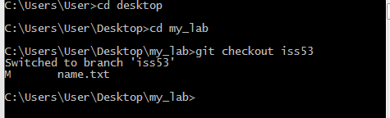

Cделала изменения в ветке – добавила в файл (name.txt) автобиографическую информацию о дате и месте рождения; сделала коммит

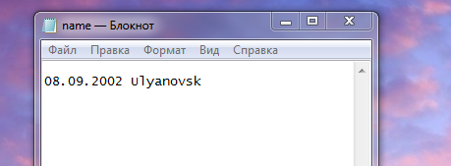

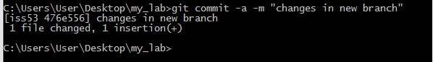

Cоздала ещё одну новую ветку hotfix и переключилась на неё; сделала изменения в файле surname.txt, сделала коммит

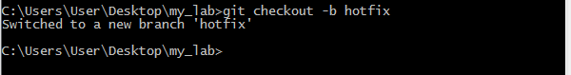

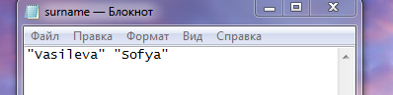

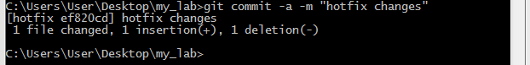

Слила изменения ветки hotfix с веткой master

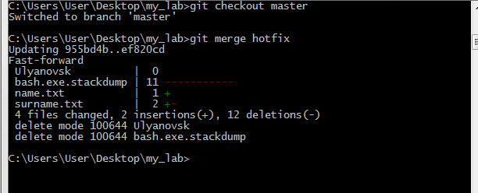

Удалила ветку hotfix

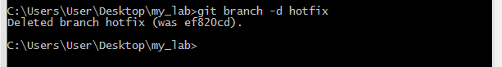

Сейчас я на ветке master

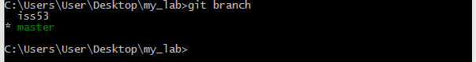

Переключилась на ветку iss53, сделала в ней изменения – добавила в файл name.txt информацию о том, когда и какую школу я закончила

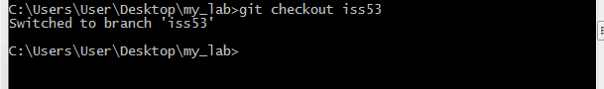



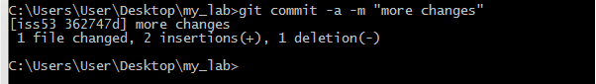

Слила изменения ветки iss53 с веткой master и удалила ветку iss5

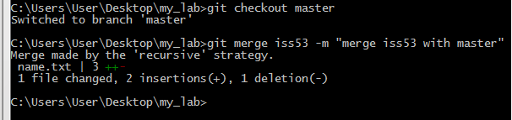

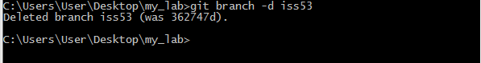

Последовательные схемы коммитов

